DOCUMENTATIE

-FOOD DELIVERY MANAGEMENT SYSTEM -

NUME: FLINTA CLAUDIU CONSTANTIN

CUPRINS

1. Obiectivul temei 3
2. Analiza problemei, modelare, scenarii, cazuri de utilizare 3
3. Proiectare 5
4. Implementare 5
5. Rezultate 5
6. Concluzii 5
7. Bibliografie 5

Obiectivul temei
(Se vor prezenta: (i) obiectivul principal al temei printr-o fraza, si (ii) obiectivele secundare sub forma tabelara sau ca lista. Obiectivele secundare reprezinta pasii care trebuie urmati pentru indeplinirea obiectivului principal. Fiecare obiectiv secundar va fi descris si se va indica in care capitol al documentatiei va fi detaliat.)

Assignmentul numarul 4 are drept principal obiectiv implementarea unei aplicatii ce simuleaza un sistem de gestiune al comenzilor efectuate de catre clienti intr-un restaurant, pe diferite produse alimentare. Drept urmare, aplicatia urmareste 3 linii importante, si anume cea a Clientilor, caracterizati de catre in id, nume, email, adresa, parola. A doua linie urmarita este cea a administratorului, caracterizate de id, username, si parola. In final, avem angajatii care sunt caracterizati de catre id, username si parola. Toate aceste 3 categorii se pot loga in sistem si implementa diferite actiuni asupra aplicatiei

Scopul proiectului este acela de a reliefa modul in care o aplicatie Java se poate conecta la o baza de date si poate extrage informatii din tabele acesteia, dar si citirea si scrierea diferitelor informatii in fisiere text, ce mai apoi sa poata fi utilizate/reutilizate in program , incarcarea lor realizandu-se cu ajutorul serializarii informatiilor.

Aplicatia curenta are urmatoarele obiective secundare:

- intelegerea conceptelor ce tin de baze de date si interactiunea dintre tabelele acestora;
- intelegerea conceptelor ce tin de citirea/scriere informatiilor in/din fisiere text.
- intelegerea conceptelor de Composite Design Pattern si de Observer Design Pattern;
- dezvoltarea claselor si a structurilor de date necesare manipularii datelor;
- implementarea metodelor necesare rezolvarii cerinteleor aplicatiei;
- dezvoltarea interfetei grafice prin care utilizatorul poate interactiona cu aplicatia;
- testarea/depanarea bug-urilor aparute in urma procesului de implementare propriuzisa a codului;

Analiza problemei, modelare, scenarii, cazuri de utilizare
(Se va prezenta cadrul de cerinte functionale formalizat si cazurile de utilizare ca si diagrame si descrieri de use-case. Descrierile use-case-urilor se vor face sub forma unui flow-chart ori sub forma unei liste continand pasii executiei fiecarui use-case.)

  - Analiza problemei, modelare, scenarii

Rularea aplicatiei curente are drep efect pornirea unei interfete grafice ce are ca punct principal de pornire un sistem de logare pentru toate tipurile de utilizatori:

- Logarea ca administrator se face prin verificarea creditialelor ce sunt salvate intr-un tabel cu deminirea admins. Odata logat ca si administrator, se deschide in JFrame nou, reprezentat de meniul principal ce are 6 sectiuni(butoane);
- In prima sectiune, administratorul este responsabil de inserarea produselor de baza in meniul restaurantului dintr-un fisier products.csv;
- In cea de-a doua sectiune, administratorul poate insera produse de baza noi in meniu. Salvarea acestora se va face intr-o lista inlantuita, in memorie, dar si intr-un fisier text MeniulMeu.txt;
- In sectiunea numarul 3, administratorul poate sa stearga anumite produse de baza;
- In sectiunea numarul 4, administratorul poate face update la anumite produse. Modificarile in ambele cazuri prezentate anterior vor fi salvate in fisierul txt;
- In cea de-a 5-a sectiune, managerul de aplicatie poate creea produse compuse din mai multe produse de baza;
- In ultima sectiune, se pot genera 4 rapoarte diferite pe baza anumitor criterii;
- Logarea ca si client deschide un JFrame ce reprezinta, si de aceasta data, meniul principal. Acesta are 3 sectiuni obligatorii, si o sectiune adaugata de mine;
- Sectiunea 1 reprezinta un frame in care clientul poate vizualiza meniul restaurantului;
- Sectiunea 2 reprezinta o zona de filtrare a meniului bazat pe unul sau mai multe criterii;
- Sectiunea 3 reprezinta cea mai importanta parte a proiectului, fiind locul din care clientul realizaeaza comenzile;
- Sectiunea suplimentara este una in care se pot vedea comenzile din restaurant in ordinea inserarii acestora;
- Logarea ca si angajat permite acestora sa vizualizeze notificarile trimise catre acestia de fiecare data cand o comanda este introdusa;

    - Metode Implementate

- Clasa AbstractDAO incapsuleaza metodele specifice lucrului cu baze de date : select, update, delete. Realizate conform tehnicii Reflection, aceasta generalizare permite utilizarea pe orice fel de tabel(indiferent de numarul de coloane si denumirea acestora), cu consitia ca extinderea sa fie facuta de o clasa a carui nume sa reprezinte un tabel in baza noastra de date, iar numele coloanelor sa fie reprezentate de atributele de clasa.
- In Clasa Controller din pachetul Presentation avem impementate metode care preiau informatii din intergata grafica, apeleaza metode din pachetele de mai sus (layered architecture) ce prelucreaza datele, realizeaza interogari cu acestea pe baza de date si intorc rezultatele pentru a putea fi citite de catre utilizator. Toate rezultatele returnate sunt vizibile sub forma de JTable in interfata.

2.2 Cazuri de utilizare. Diagrama Use-Case

Cazuri de utilizare:

In cazul administratorului:

Pentru a importa meniul initial-> apasam butonul Import Initial Menu, care realizeaza citirea datelor din fisierul produse.csv si popularea unui LinkedList<MenuItem> cu acestea;

Pentru a adauga manual un produs -> apasam butonul Add New Item ce deschide un nou frame in care introducem datele despre produs, dupa care il salvam in lista de produse;

Pentru stergerea unui produs -> apasam butonul Delete Item ce deschide un nou frame in care se poate vizualiza lista de produse curenta, stergerea realizandu-se prin selectarea id-ului produsului se se doreste a fi sters;

Pentru a updata un item -> se apasa butonul Update Item ce deschide un nou frame in care se poate selecta id-ul produsului ce are sa fie actualizat, dupa care se vor introduce noile valori ale acestuia si se va realiza acualizarea propriuzisa;

Pentru crearea unui produs compus -> se apasa butonul Create Compose Item ce deschide un nou frame in care se pot selecta id-urile produselor de baza ce vor fi adaugate in produsul compus.

In cazul clientului :

Pentru a vizualiza lista de produse din meniu -> apasa butonul View Menu ce deschid un frame cu un JTextArea in care se poate vizualiza lista de produse din meniu ;

Pentru a cauta un articol -> apasa butonul Search for Item in care, dupa unul sau mai multe criterii, se filtreaza lista de produse din meniu ;

Pentru a crea o comanda -> apasa butonul Create Order ce deschid un nou frame in care se introduc id-urile produselor din meniu ce se doresc a fi comandate. La final, se apasa Create pentru a plasa comanda ;

In cazul celui de-al treilea panel :

In cazul angajatului -> In fereastra de login, acesta se logheaza cu ajutorul contului pe care il are si asteapta sa fie notificat de fiecare data cand o comanda este plasata de cate un client;

Proiectare
Se va prezenta proiectarea OOP a aplicatiei, diagramele UML de clase si de pachete, structurile de date folosite, interfetele definite si algoritmii folositi (daca e cazul)

3.1 Diagrama UML

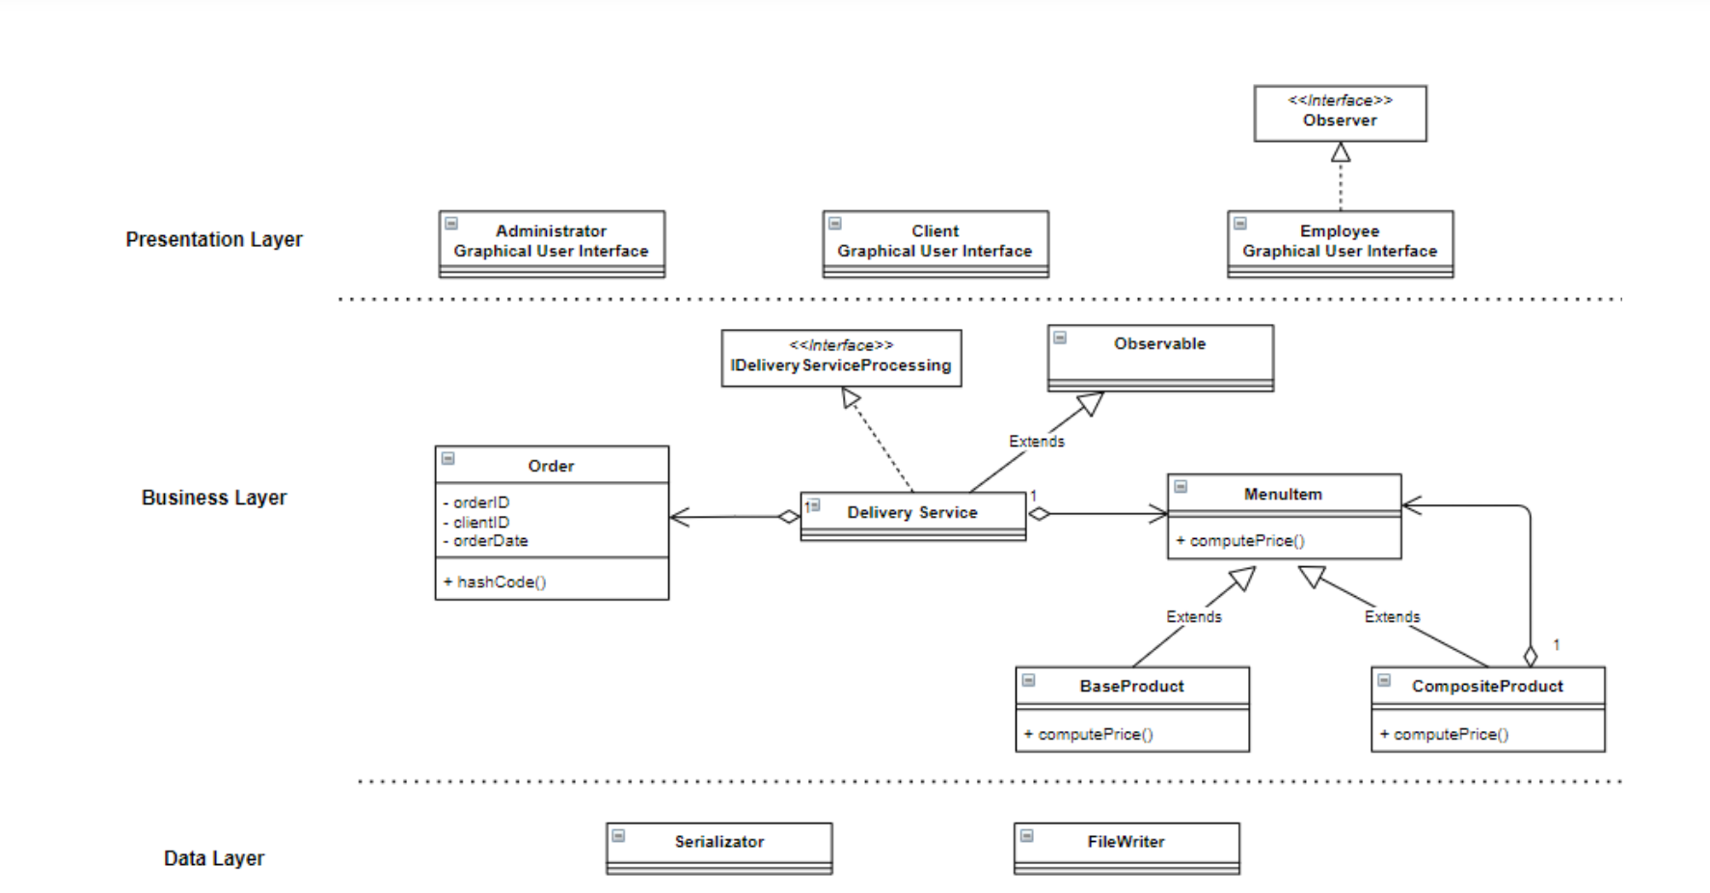

3.2 Clase

Proiectul implementat este structurat dupa pattern-u; urmator:

- Pachetul Business Layer;
- Pachetul Prezentation Layer;

Business Layer:

- Base Product ( class )
- Composed Product ( class )
- Menu Item ( class )
- Menu ( class )
- Delivery Service ( class )
- Order ( class )
- User ( class )
- DeliveryServiceInterface ( interfata )

Prezentation Layer:

- Interfata ( GUI )
- Interfata Angajat ( GUI )
- Interfata Client ( GUI )
- Login ( GUI )
- Registration Form ( GUI )

3.3 Structuri de date utilizate

Datorita faptului ca aplicatia curenta utilizeaza lucrul cu Baze de date, a fost nevoie sa import in proiect cateva arhive .jar care contin anumite biblioteci pentru lucrul cu acestea. Drept urmare, am utilizat diferite structuri de date capabile sa stocheze rezultate ale interogarilor realizate pe tabele.

Una dintre cele mai importante si cel mai des utilizata structura de date din proiect este ResultSet-ul:

ResultSet rs = orderBll.connectToTableOrder();

Pentru a realiza string-ul de interogare, am folosit :

StringBuilder sb = new StringBuilder();

Structura de date utilizata pentru stocarea statementului curent:

PreparedStatement statement = null;

Implementare

Se va descrie fiecare clasa cu campuri si metodele importante. Se va descrie implemantarea interfetei utilizator.

  - Pachetul Business Layer

Include clase precum:

BaseProduct -> responsabila sa stocheze un produs de baza. Extinde clasa MenuItem;

ComposedProduct -> responsabila sa stocheze un produs compus. Extinde clasa MenuItem;

Clasa DelveryService -> contine un LinkedHashMap in care stochez comenzile, si cateva metode ajutatoare pentru manipularea acestora;

public static LinkedHashMap<Order, Order> comenzi = new LinkedHashMap<>();

Exemplu metoda de constructie a statementului:

private String createSelectQuery(String field) {
StringBuilder sb = new StringBuilder();
sb.append("SELECT ");
sb.append(" * ");
sb.append(" FROM ");
sb.append(type.getSimpleName());
sb.append(" WHERE " + field + " =?");
return sb.toString();
}

Menu -> contine o lista de MenuItem in care se stocheaza fiecare produs, indiferent ca este de baza sau compus. Metoda principala din clasa asta este cea de readDataFromCSV() care realizeaza importul initial de Base Products

public static void readDataFromCSV(){
String path= "C:/Laboratoare_TP/TheLastTest/products.csv";
String line= "";
int count =0;
int ok = 0;
try {
BufferedReader br = new BufferedReader(new FileReader(path));
while((line = br.readLine()) != null){
if(count == 0){
count++;
continue;
}
String [] values = line.split(",");
count++;
////!!!
////DE vazut ce id pun
MenuItem p = new BaseProduct(count-2,Double.parseDouble(values[6]), values[0],Double.parseDouble(values[1]),Double.parseDouble(values[2]),Double.parseDouble(values[3]),Double.parseDouble(values[4]), Double.parseDouble(values[5]));
for(MenuItem i : menuList){
if(i.getTitle() != null) {
if (stringCompare(i.getTitle(), p.getTitle()) == 0) {
ok = 1;
break;
}
}
}
if(ok == 0) {
menuList.add(p);
if(count == 700){
break;
}
} else{
ok = 0;
}
}
} catch (FileNotFoundException e) {
e.printStackTrace();
} catch (IOException e) {
e.printStackTrace();
}
}

  - Pachetul Prezentation Layer

Contine partea de Interfata Grafica.

Clasa Interfata contine interfata Administratorului; Metodele mai importante implementate aici sunt cele de citire si scriere in fisier txt. Aproape fiecare ActionListener (buton) implementeaza o astefel de operatie;

De exemplu, metoda implementat in butonul delete deschide 2 fisiere text:

File tempDB = new File("MenuList_temp.txt");
File db = new File("MeniulMeu.txt");

Primul fisier va fi unul in care vom stoca toate produsele, in afara de cel care se doreste a fi sters; In acest fiser se va executa scriere. Informatiile vor fi citite din cel de-al doilea fisier;

BufferedReader br2 = new BufferedReader( new FileReader( db ) );
BufferedWriter bw2 = new BufferedWriter( new FileWriter( tempDB ) );

while( ( record1 = br2.readLine() ) != null ) {
if( record1.contains(ID2) )
continue;
bw2.write(record1);
bw2.flush();
bw2.newLine();
}

La final, se redenumeste fisierul temporar in care s-au salvat produsele, fara cel ce s-a dorit a fi sters, si se sterge fisierul vechi.

db.delete();
//tempDB.renameTo(db);
boolean success = tempDB.renameTo(db);

Clasa Interfata Client contine interfata clientului. Ca si metode, clientul poate vizualiza list de produse din meniu, ceea ce reprezinta o citire din fisierul MeniulMeu.txt, poate face o cautare pe baza unuia sau mai multor filtre si poate creea o comanda pe baza selectiei unuia sau mai multor produse din menuList.

Metoda care adauga o comanda in LinkedHashMap si creeaza o factura in format text pe baza informatiilor comenzii respective

DeliveryService.addComanda(o);
System.out.println(o.hashCode());
addSmth();
//Generare Factura
try {
BufferedWriter bW1 = new BufferedWriter(new FileWriter("Bill"+ id +".txt", true));
bW1.write(comenzi.get(o).toString() +'\n');
bW1.flush();
bW1.newLine();
bW1.close();
}catch (Exception ex){
}

Clasa Interfata Angajat contine interfata Angajatului. Implementarea este una minimala, in sensul in care contine un JTextArea in care angajatul este notificat de fiecare data cand o comanda este inserata.

notificare = new JTextArea(30, 60);
notificare.setPreferredSize(new Dimension(900, 15000));
notificare.setEditable(false);
JScrollPane scrollView = new JScrollPane(notificare, JScrollPane.VERTICAL_SCROLLBAR_ALWAYS, JScrollPane.HORIZONTAL_SCROLLBAR_ALWAYS);
panel.add(scrollView);
main.setVisible(true);

Rezultate
Se vor prezenta scenariile pentru testare cu Junit sau alt framework de testare.

Pentru acest proiect nu am generat teste, deoarece cea mai simpla testare se poate face cu ochiul liber, prin efectuarea comenzilor asupra bazei de date si verificarea imediata a actiunilor asupra acesteia in JTable-urile aferente fiecarei ferestre deschise in GUI.

Concluzii
Se vor prezenta concluziile, ce s-a invatat din tema, dezvoltari ulterioare.

Consider ca aplicatia prezinta o utilitate destul de mare, reusind sa execute actiuni asupra bazelor de date si asupra fisierelor care, in mod clasic, dureaza destul de mult. Serializare si deserializarea obicetelor este de altfel o tehnica cu aplicatii multiple.

Bibliografie

http://stackoverflow.com
W3Schools Online Web Tutorials
MVC Architecture in Java - Javatpoint

